15.11.2021 - 105 ROCZNICA ŚMIERCI HENRYKA SIENKIEWICZA

Krótka notatka
o HENRYKU SIENKIEWICZU

Henryk Sienkiewicz (pseud. Litwos) urodził się 5 maja 1846 roku w Woli Okrzejskiej na Podlasiu, zmarł 15 listopada 1916 roku w Vevey w Szwajcarii. Jego matka marzyła, aby został lekarzem, lecz on zaczął studia na Uniwersytecie Warszawskim na wydziale prawa i filozoficzno-historycznym, lecz ich nie ukończył i zaczął pracę jako redaktor. Dużo podróżował. Świadectwem podróży są jego listy. Z kolejnych miejsc pobytu słał nie tylko korespondencję, lecz także powieści.
Rozpoczął twórczość od publicystyki, szkiców literackich i historycznych oraz nowel, które były reakcją na problemy w kraju i za granicą. Podejmował w nich różnorodne sprawy obyczajowe, społeczne i psychologiczne. Po powrocie do kraju (w wieku 35 lat) ożenił się z Marią Szetkiewiczówną.
Sienkiewicz zasłynął głównie jako twórca powieści historycznych: Ogniem i mieczem, Potop, Quo Vadis (1896), Krzyżaków (1900) i W pustyni i w puszczy (1911). Mniej udane są jego powieści obyczajowe: Bez dogmatu (1890) i Rodzina Połanieckich.
Sienkiewicz należy do najpopularniejszych polskich pisarzy w świecie. Międzynarodową sławę zyskał dzięki powieści Quo Vadis oraz Nagrodzie Nobla (1905) za całokształt twórczości.

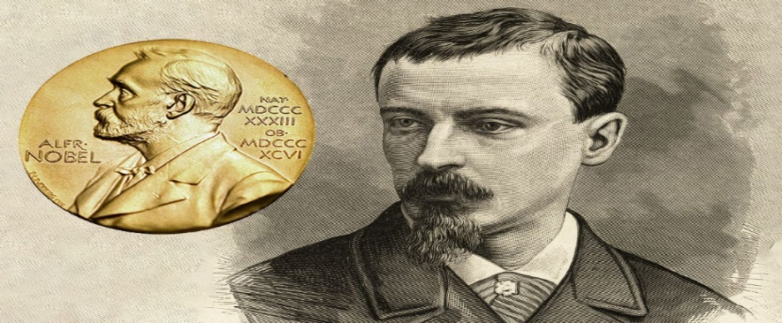

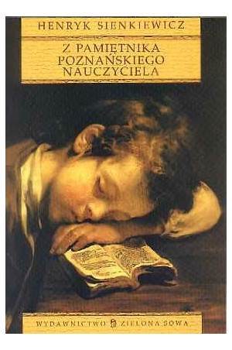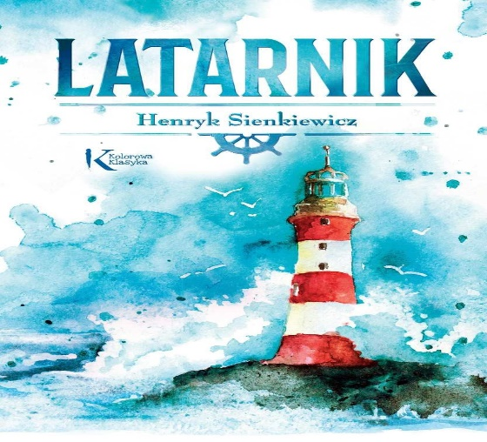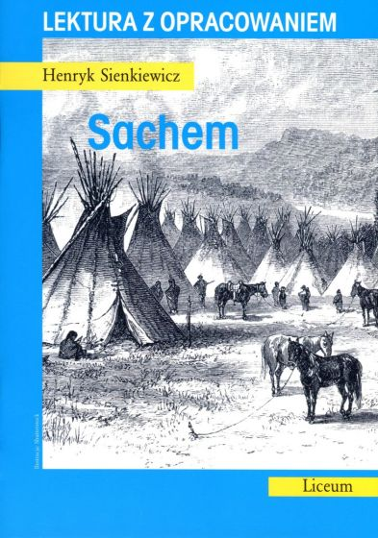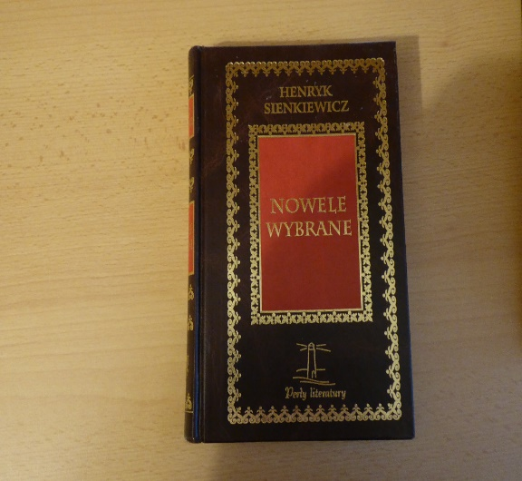

TRYLOGIA
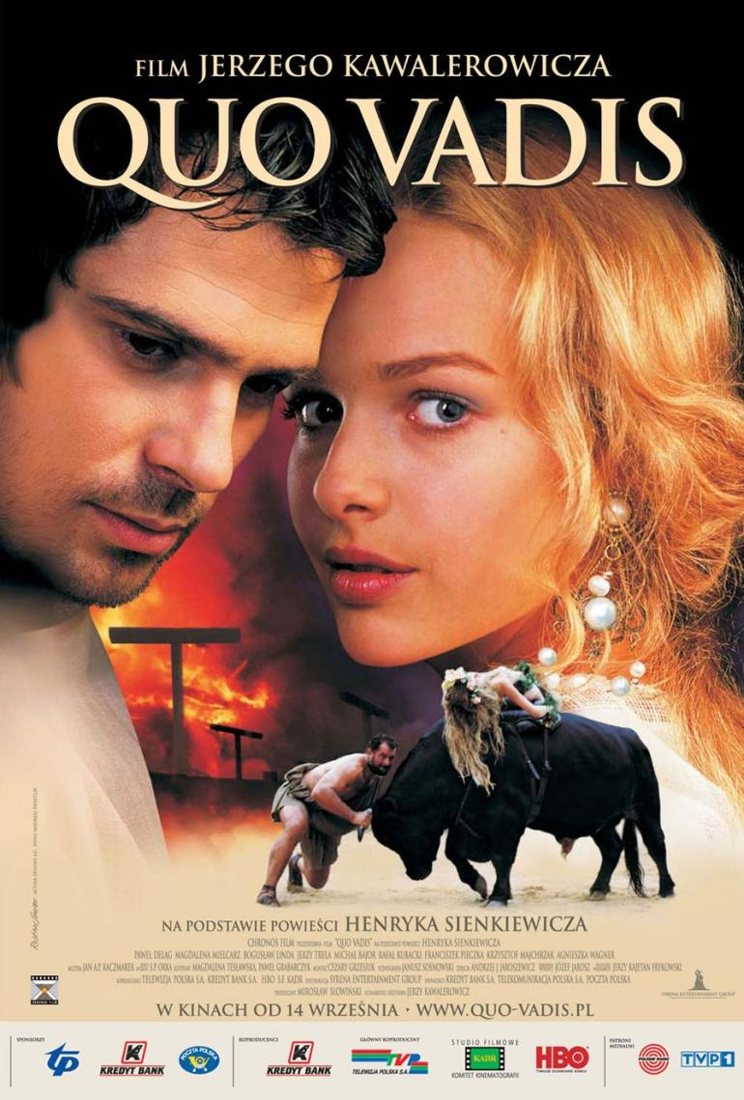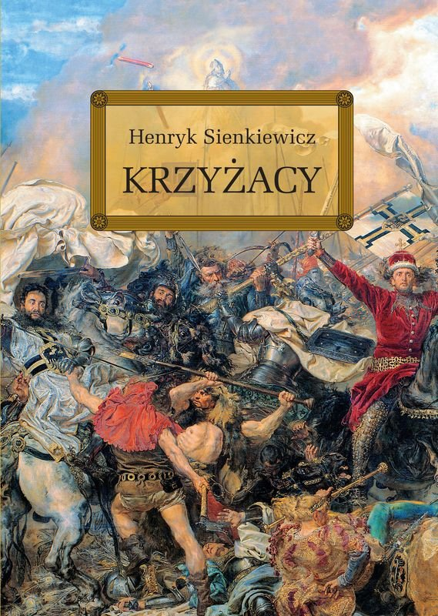
Biblioteka Szkolna mgr Marianna Brzychcy

